前台代码评审记录

1. 常量（魔鬼数字）要有注释，最要是要有一个公共的常量文件。

位置：accountList.js中



这个select框option=0,1,2如果别人只看代码，或者不看后台接口文档，不知道这是代表什么意思。

解决方法：写注释或者有一个全局的常量文件。

1. 大数据请求最要要有loading。

位置：accountTable.js中在请求列表接口时，最后加上loading控件，这样可以对视觉效果有很大提高。

解决方法：加上antd的“<Spin>加载中“控件。

1. 代码圈复杂度大，影响效率。

位置：在addModal.js文件中，

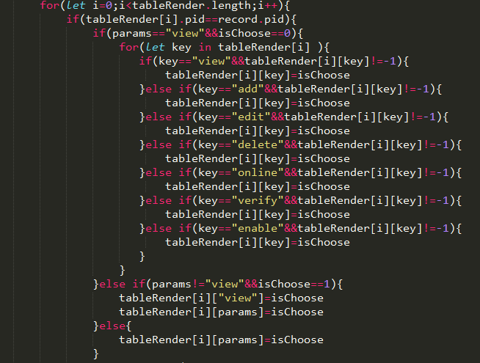

代码逻辑复杂度太高，影响效率

解决方法：（1）后台穿过来的数据中前2个字段（模块，子模块）是字符串是两个单独的属性，后面的（查看，添加，编辑，删除，上下线，审核，禁用）状态值由status{}包在status对象里面传过来，这样前台可以分开处理字符串的状态值，可以减少判断的复杂度。

（2）前台在第三层if中简化判断过程。

1. 代码需要注释更清楚

全程代码注释很少，很多地方必须看逻辑才知道代码的意思。

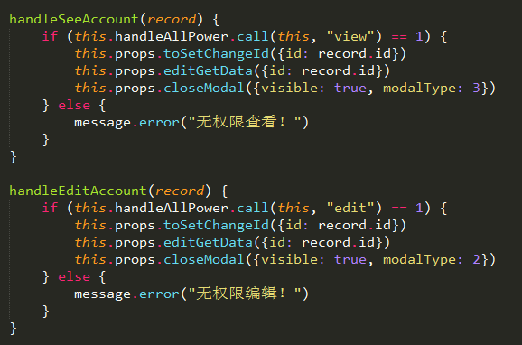

1. 注释的代码如果不要了最好删掉。

位置：page.js,addModal.js等等。

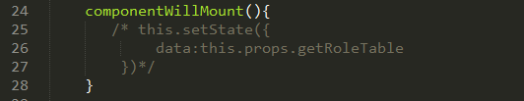

解决方法：删掉代码

1. 建议问题：写react最好先写生命周期函数，在写自己的方法。生命周期函数最好按照生命周期来写，这样比较符合代码规范。

位置：role.js

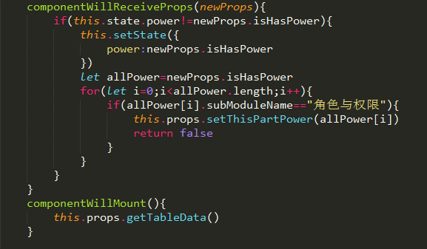

解决方法：最好把willMount和willReceiveProps换个位置